TD2

Introduction à Tableau

NOM

PRENOM

Table des matières

1. Grille de lecture 2

2. Dashboard 3

3. Analyse 4

# Grille de lecture

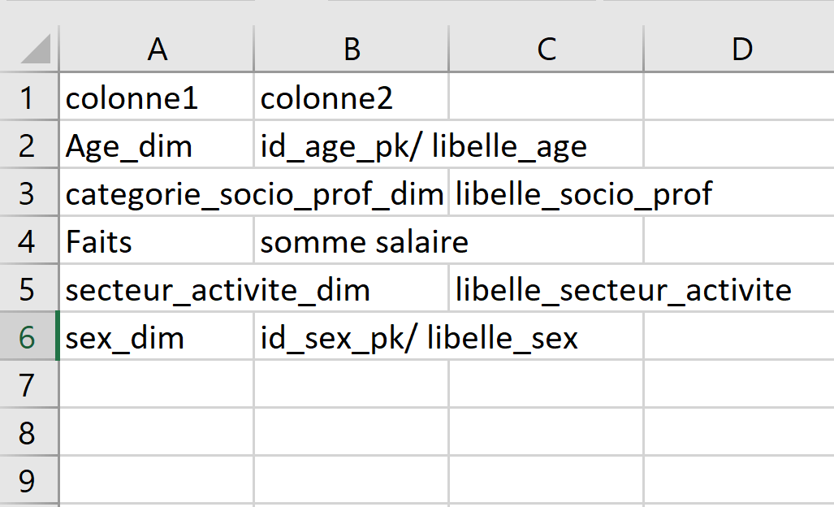

# Dashboard

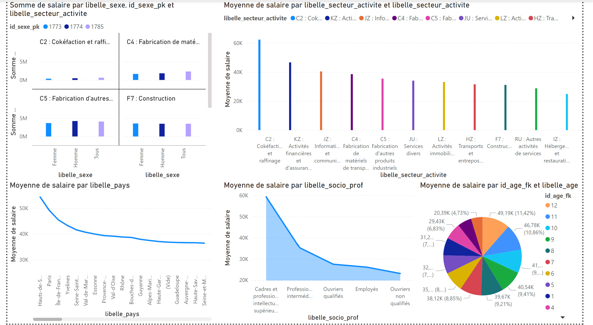

# Analyse

1. Ce Dashboard nous montre le niveau du salaires en France par département, par genre, par âge, par catégorie social et par secteur d’activité
2. Faire une analyse globale du dashboard

* Le premier visuel est la représentation du salaire entre les hommes et les femmes dans chaque secteur d’activités ;
* Le deuxième est la représentation des salaires moyens dans chaque secteur d’activités ;
* Le troisième montre le salaire moyen dans chaque département de la France ;
* Le quatrième le salaire moyen par catégories social
* Le cinquième montre le niveau moyen des salaires par tranche d’âge

1. Observations

On remarque que :

* Peut importe le secteur d’activités le salaire des homme et supérieur à celui de la femme, sauf dans le secteur de la construction où le salaire des femmes est légèrement supérieur à celui des hommes ;
* Le secteur de cokéfaction et raffinage est le secteur donc le salaire moyen est élevé ;
* Le salaire moyen est plus élevé dans le département haut de seine et décroise au fur et à mesure de chaque département ;
* Les cadre et professionnelle intellectuelle ont un salaire moyen nettement supérieur aux autres,
* Les plus de 65 ans ont un salaire moyen supérieur

1. Les bonnes stratégies

* Identifiez les secteurs où les écarts de salaires entre hommes et femmes sont les plus importants et évaluez les implications en termes d'égalité salariale et de diversité.
* Mettez en évidence les secteurs à haut salaire et les groupes démographiques où les salaires sont les plus élevés pour cibler les opportunités de croissance et de développement.
* Segmentez la main-d'œuvre en fonction du sexe, du secteur d'activité, du département, de l'âge et du niveau de poste pour une analyse plus approfondie.
* Identifiez les tendances spécifiques à chaque segment pour comprendre les facteurs qui influent sur les salaires.